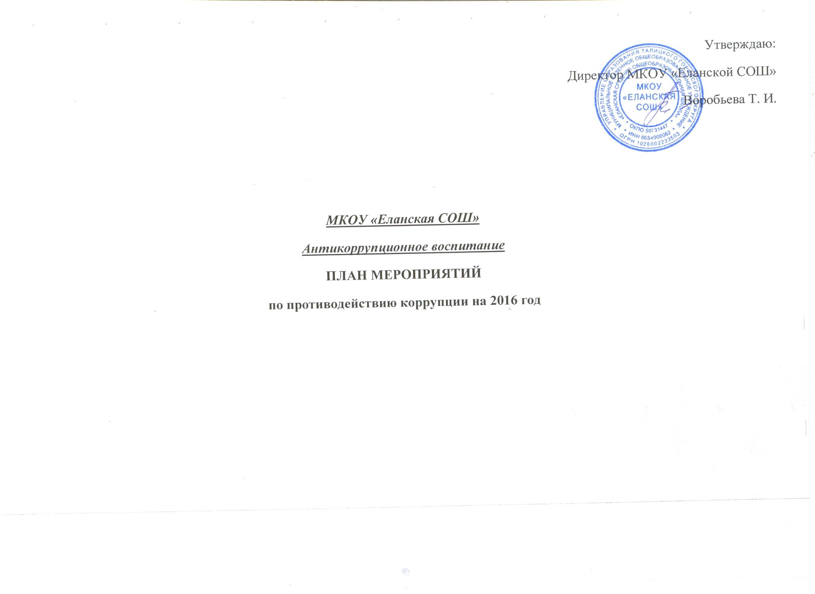

Пояснительная записка.

1.Цель антикоррупционного воспитания - воспитание ценностных установок и развития способностей, необходимых для формирования у подрастающего поколения отрицательного отношения к коррупции. В рамках системы антикорупционного воспитания в школе разработан план мероприятий, где через уроки истории, обществознания, литературы, классные часы, общешкольные мероприятия, встречи с представителями органов внутренних дел, подробно изучается данный вид правонарушений и причины его появления. Создание и внедрение организационно-правовых механизмов, нравственно-психологической атмосферы ,направленных на эффективную профилактику коррупции в школе.
Антикоррупционное мировоззрение в начальной школе направлено на формирование нравственных ценностей, ответственности человека за свою судьбу, великодушия, защиты Родины. Учащиеся получат нравственные представления о доброте и сострадании, об ответственности за слабого, настойчивости и смелости.
Формирование воспитательной работы по антикоррупции в среднем звене школы направлено на становление нравственных позиций и отрицание коррупционных действий у учащихся.
Для учащихся 8-9 классов через практикумы будут анализироваться типичные социальные ситуации антикоррупционного поведения, поиск границ, отделяющих преступление от взаимопомощи.
2. Задачи:
- разработка мер, направленных на обеспечение прозрачности действий ответственных лиц в условиях коррупционной ситуации
- совершенствование методов обучения и воспитания детей нравственным нормам, составляющим основу личности, устойчивой против коррупции
- разработка и внедрение организационно-правовых механизмов, снимающих возможность коррупционных действий
- содействие реализации прав граждан и организаций на доступ к информации о фактах коррупции и коррупциоогенных факторов,а так же на их в свободное освещение в средствах массовой информации.
3. Основные направления по повышению эффективности противодействия коррупции.
3.1. создание механизма взаимодействия органов управления с органами самоуправления, муниципальными и общественными комиссиями по вопросам противодействия коррупции, а также с гражданами и институтами гражданского общества;
3.2. принятие административных и иных мер, направленных на привлечение работников и родителей (законных представителей) обучающихся к более активному участию в противодействии коррупции, на формирование в коллективе и у родителей (законных представителей) воспитанников негативного отношения к коррупционному поведению;
3.3. совершенствование системы и структуры органов самоуправления;
3.4. создание механизмов общественного контроля деятельности органов управления и самоуправления;
3.5. обеспечение доступа работников и родителей (законных представителей) к информации о деятельности органов управления и самоуправления;
3.6. конкретизация полномочий педагогических, непедагогических и руководящих работников школы, которые должны быть отражены в должностных инструкциях.

№ п/п | Мероприятия |  | Сроки | Ответственные
1 | Формирование антикоррупционной комиссии |  | февраль | Администрация
2 | Издание приказа о назначении ответственного за работу по противодействию коррупции |  | февраль | администрация
3 | Совещание при директоре по теме: Организация работы в МКОУ «Еланской СОШ» по антикоррупционному образованию |  | март | Неупокоева Е. В.
4 | Корректировка рабочих программ 3-9 классов на по предметам:  история, обществознание, литература, Экономическая география, экономика. |  | Февраль-март | Учителя-предметники
5 | Повышение квалификации педагогических работников по проблеме антикоррупционного образования, антикоррупционного просвещения, антикоррупционной пропаганде |  | В течение года | Зам. директора по УВР
6 | Размещение информации на сайте школы раздела «Антикоррупционная политика» |  | В течение года | администрация
7 | Разработка и проведение внеклассных мероприятий, классных часов, родительских собраний |  | В течение года | Зам.дир. по УВР  Классные руководители
8 | Анкетирование учащихся 9 класса по отношению учащихся к проблеме коррупции |  | апрель | Классные руководители
9 | Создание и подборка методических материалов по антикоррупционному воспитанию учащихся. |  | В течение года | Зам. директора по УВР
10 | Заседание педагогического совета по итогам реализации плана мероприятий по противодействию коррупции в сфере деятельности школы. |  | В течение года | администрация
11 | Оформление книжных выставок по антикоррупционной тематике |  | Май, сентябрь | Библиотекарь
12 | Проведение тематических классных часов, посвящённых Международному Дню борьбы с коррупцией |  | декабрь | Классные руководители
13 | Заседание ШМО классных руководителей «Работа классного руководителя по формированию антикоррупционного мировоззрения обучающихся» |  | Сентябрь, ноябрь | администрация
14 | Организация консультаций по изучению педагогическими работниками документов правительства РФ, о противодействии коррупции |  | В течении года | Администрация
15 | Изучение документов правительства РФ, РТ, Альметьевского муниципального района о противодействии коррупции, вопросов правового воспитания учащихся на родительских собраниях |  | По планам воспитательной работы | Классные руководители
16 |  | Мини инсценировки для учащихся 3-4 классов, с участием учеников старшей школы. Конкурс рисунков на тему « Мы за закон и справедливость». | ноябрь | классные руководители
19 |  | Конкурс социальных роликов « Мы против коррупции» | октябрь | учитель истории и обществознания
20 |  | Урок обществознания .Уголовная ответственность (решение правовых задач).  Защита проектных работ .Политические партии. Политические партии и движения в РФ..  Урок. Правонарушения и виды юридической ответственности.  Проектные работы (работа с газетными и журнальными публикациями).  Урок обществознания. Мораль, идеал, ценности. | по тем. план-ю  по тем. план-ю  по тем. план-ю | Учитель истории и обществознания, литературы
21 |  | Выступление на общешкольном родительском собрании с целью разъяснения политики школы в отношении коррупции. | Согласно плану общешкольных родительских собраний | Директор
22 |  | Встреча с участковым уполномоченным. | В течении года | Зам. дир. по УР
23 |  | Подведение итогов по антикоррупционной работе | декабрь | Администрация школы

